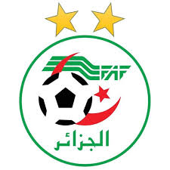 | FEDERATION ALGERIENNE DE FOOTBALL | 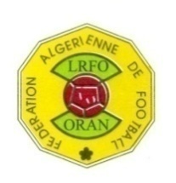
 | DIRECTION TECHNIQUE NATIONALE
 | LIGUE REGIONALE DE FOOTBALL D’0RAN
 | DIRECTION TECHNIQUE REGIONALE D’ORAN

COMMUNIQUE
En perspective de l’ouverture des stages de formation Licence CAF C.
La Direction Technique informe les postulants concernés par le stage de formation pour l’obtention de la licence CAF C de prendre contact avec la DTR/Formation pour :
- Mise à jour du dossier de candidature.
- Fiche de renseignements dument rempli et envoyer à la DTR
- Nombre de places pédagogique est limité.
- La sélection des candidats se fera en fonction de certains critères.
- Date limite est le 19/06/2022 (pour l’inscription à la formation de la licence CAF C).
Pour plus d’informations ; veuillez prendre contact avec la direction technique régionale.
TEL/ 041 33 23 81 OU 041 33 57 43
Le directeur technique régional

Diplômes obtenus
N° | Diplômes et Formations | Lieu | Année
01
02
03
04
05
Copies scannées couleur des diplômes
Parcours en tant que joueur
N° | Clubs | Division | Catégorie | Année
01
02
03
04
05
06

Expérience en tant qu’entraineur
N° | Clubs | Division | Catégorie | Année
01
02
03
04
05
- Veuillez remplir soigneusement le formulaire
- Joindre les copies des licences techniques

Signature de l’intéresse

